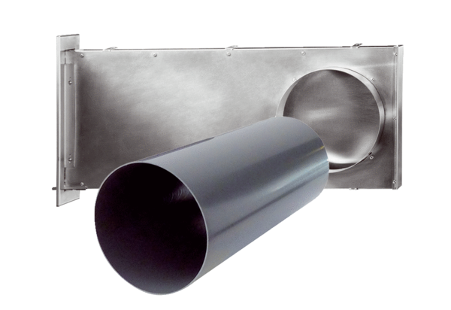Szerkezetkész készlet PP 60 KL-SRCsomagolási egység: 1 darabVálaszték: K
Termékszám: 0095.0206Gyártó: MAICO

